|  |  |
| --- | --- |
| UBND TỈNH ĐẮK LẮK  **SỞ GIÁO DỤC VÀ ĐÀO TẠO** | **CỘNG HÒA XÃ HỘI CHỦ NGHĨA VIỆT NAM**  **Độc lập - Tự do - Hạnh phúc** |
| Số: 139 /SGDĐT - VP  V/v học sinh, học viên, sinh viên nghỉ học để phòng, chống dịch COVID-19 | *Đắk Lắk, ngày 02 tháng 02 năm 2021* |

Kính gửi:

* Thủ trưởng các đơn vị trực thuộc;
* Trưởng phòng GD&ĐT các huyện, thị xã, thành phố;
* Giám đốc trung tâm GDNN-GDTX các huyện, thị xã, thành phố.

Thực hiện kết luận của Trưởng Ban Chỉ đạo phòng chống dịch COVID-19 tỉnh Đắk Lắk tại Hội nghị trực tuyến cấp tỉnh về phòng chống COVID-19 sáng ngày 02/02/2021;

Trước diễn biến phức tạp của dịch COVID-19; để đảm bảo an toàn cho trẻ mầm non, học sinh, học viên, sinh viên (HSSV), cán bộ quản lý, giảng viên, giáo viên, nhân viên (CBGVNV); đồng thời hoàn thành được kế hoạch năm học 2020- 2021,

Giám đốc Sở Giáo dục và Đào tạo (GD&ĐT) yêu cầu thủ trưởng các đơn vị triển khai thực hiện một số nội dung sau:

1. Thông báo cho toàn thể HSSV các cơ sở giáo dục và đào tạo trên địa bàn tỉnh nghỉ học để phòng chống dịch COVID-19 từ ngày 03/02/2021 đến khi có thông báo mới.
2. Chủ động chuẩn bị các phương án điều chỉnh kế hoạch giáo dục của đơn vị; triển khai các hình thức dạy học phù hợp với tình hình thực tiễn của đơn vị nhằm đảm bảo kế hoạch thời gian năm học 2020 - 2021.
3. Quản lý chặt chẽ CBGVNV, HSSV của đơn vị:

* Phân công CBGVNV trực cơ quan, đơn vị. Chỉ đạo, quán triệt CBGVNV thực hiện nghiêm các văn bản chỉ đạo, hướng dẫn của các cấp về phòng, chống dịch COVID-19; không ra khỏi địa phương khi không thực sự cần thiết (phải báo cáo và được sự cho phép của thủ trưởng đơn vị), đặc biệt không đến những nơi có dịch; sẵn sàng tham gia các hoạt động phòng, chống dịch khi được điều động, phân công;
* Phối hợp chặt chẽ với chính quyền địa phương, các đoàn thể, cha mẹ học sinh thực hiện tốt công tác tuyên truyền, phòng chống dịch bệnh tại gia đình và địa phương; quản lý, chăm sóc tốt học sinh, sinh viên trong thời gian nghỉ học;
* Cập nhật thông tin tình hình dịch bệnh; theo dõi sức khỏe của CBGVNV; phối hợp với gia đình học sinh nắm bắt kịp thời biểu hiện nhiễm bệnh để phối hợp với cơ quan y tế khám bệnh, điều trị và kiểm soát dịch bệnh.

1. Quán triệt, thực hiện nghiêm túc lịch nghỉ Tết Nguyên đán Tân Sửu năm 2021 và các yêu cầu thực hiện trước, trong, sau Tết Nguyên đán (theo Công văn số 19/SGD ĐT-VP ngày 08/01/2021 của Sở GD&ĐT).

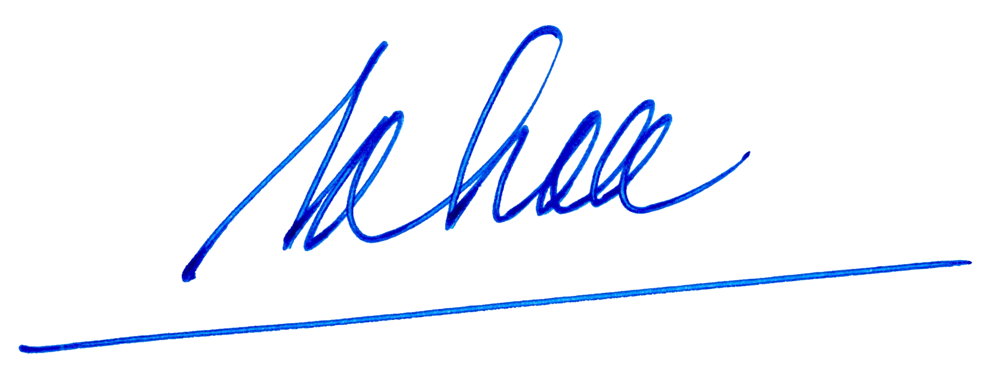Nhận được Công văn này, Giám đốc GD&ĐT yêu cầu thủ trưởng các đơn vị khẩn trương triển khai thực hiện./.

|  |  |
| --- | --- |
| ***Nơi nhận:***   * Như trên (để t/h); * Văn phòng Bộ GDĐT (để b/c); * Vụ GDTC- Bộ GDĐT (để b/c); * Thường trực Tỉnh ủy (để b/c); * UBND tỉnh (để b/c); ; * Lãnh đạo Sở (để c/đ); * Các phòng CMNV; * Sở Y tế (để p/h); * UBND các huyện, TX, TP; * Các cơ quan báo, đài (để p/h); * Website Sở; * Lưu: VP, CTTT. | **GIÁM ĐỐC**  **Phạm Đăng Khoa** |